**1.利用:**π**/4=1-1/3+1/5-1/7+….级数求**π**的值，直到最后一项的绝对值小于10-6为止。求绝对值的函数为fabs()。（只填空）**

**#include<stdio.h>**

**#include<math.h>**

**main(){**

**int i=1,flag=1;**

**double sum=0.0,s;**

**do{**

**s = 1.0/ (1+(i-1)*2 );**

**sum+=s*flag;**

**i++;**

**flag*=-1;**

**}while( s>= 1e-6 );**

**printf("pi=%f\n",4*sum);**

**}**2.教材习题五 3、

#include<stdio.h>

int main ()

{

double sum=0;double n,j,a,b,i,x;

for (n=1,j=2,i=1;n<=20;n++)

{

x=j/i;

b=j;

a=j+i;

j=a;

i=b;

sum+=x;

}

printf ("%lf",sum);

}

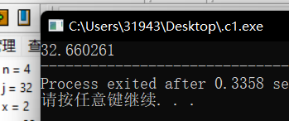

4 140

9

（只写运行结果

）、7

#include<stdio.h>

int main ()

{ int i,j,x;

for (i=1;i<=9;i++)

{

for (j=1;j<=i;j++)

{ x=j*i;

printf("%d*%d=%d ",j,i,j*i);

if (i<=9&&x<=9)

{

printf(" ");

}

} printf("\n");

}

}

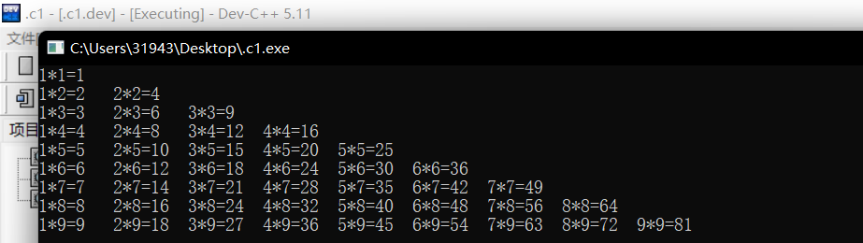

**3.打印出所有“水仙花数”，所谓“水仙花数”是指一个三位数，其各位数字立方和等于该本身。例如：153是一个水仙花数，因为153=13+53+33。**

**编程题目都需要在word文档中贴源代码和运行**

#include<stdio.h>

int main ()

{

int hun,ten,one,n;

for (n=100;n<1000;n++)

{

hun = n / 100;

ten = (n - hun * 100) / 10;

one = n % 10 ;

if (n==hun*hun*hun+ten*ten*ten+one*one*one)

printf("水仙数为：%d\n",n);

}

}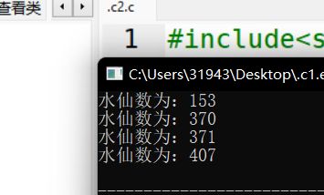

**4、求Sn=a+aa+aaa+……+aa……a(该项有n个a)之值，其中a 为一个数字，从键盘输入。例如：2＋22＋222＋2222＋22222（此时n=5）,n由键盘输入。**

#include<stdio.h>

int main ()

{

long long a,n,i; long long sum=0;

scanf("%d%d",&a,&n);

for(i=1;i<=n;i++)

{

sum=sum*10+a;

}

printf("%d",sum);

}

